Практическая работа №3

Pentaho ETL подсистемы

1. Input- добавление файла. Можно добавить csv,json, excel и другие расширения файлов.

Generate rows- создание строк

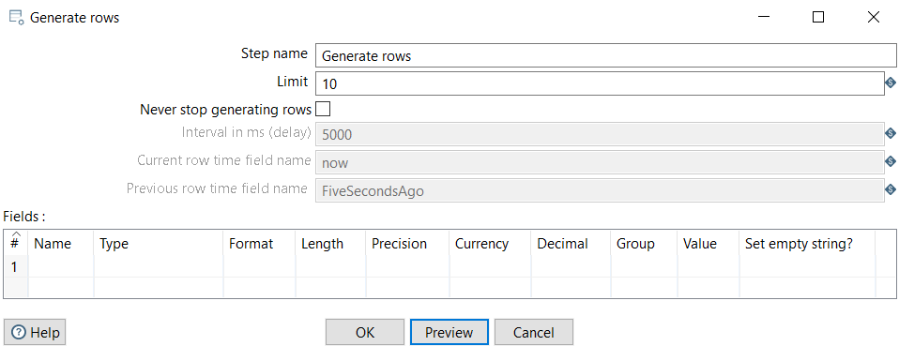

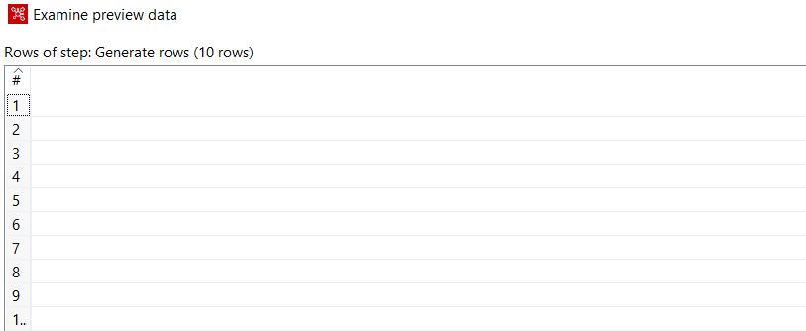

Data Grid- компонент для создания статистических значений

2. OutPut используется для создания описательной документации для одного или нескольких заданий. Он принимает в качестве входных данных список типов имен файлов (преобразование или задание) и генерирует соответствующее состояние файлов документации, содержащих различные сведения о них.

Microsoft Excel output

Этот шаг экспортирует данные в файл электронной таблицы Microsoft Excel

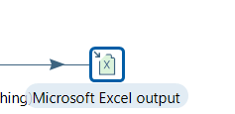

Update- обновление данных по ключ поиска. Если ключ не может быть найден, вставляется строка. Если его можно найти и поля для обновления совпадают, ничего не меняется. Если они не все одинаковы, строка в таблице обновляется.



3.Job

Get Rows From Result- Этот компонент возвращает строки, которые ранее были сгенерированы другим преобразованием в задании. Строки были переданы на этот шаг с помощью шага Копирования строк в результат.

Get Variables- позволяет вам получить значение переменной. Этот шаг может возвращать строки или добавлять значения к входным строкам.

4. Transform- объект, состоящий из шагов, связанных переходами. Эти шаги и переходы создают пути, по которым передаются данные: данные вводятся или создаются на шаге, шаг применяет к ним какое-либо преобразование и, наконец, данные покидают этот шаг. Г

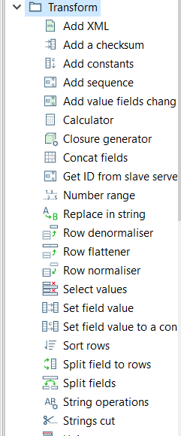

Add a Checksum- вычисляет контрольные суммы для одного или нескольких полей во входном потоке и добавляет их к выходным данным в качестве нового поля.



Calculator-предоставляет вам предопределенные функции, которые могут быть выполнены для значений полей ввода.



5.Utility-обработка данных

Change File Encoding-изменение кодировки

Email Message- определяет содержимое электронного письма

Clone Row- клонирование поля

6. Flow

Abort -позволяет прервать трансформацию при просмотре входных данных. Его основное применение заключается в обработке ошибок.

Dummy - компонент для завершения операции

7. Look up

Получение обратной информации, вызвав процедуру БД



Проверяет существует ли файл



8. Statistics – статистика и анализ

Analytic Query позволяет выполнять аналитические запросы по отсортированному набору данных.

Group by позволяет вычислить значения по определенной группе полей.

Talend ETL подсистемы

1.Считывает файл по строкам с простым разделением полей



2. Позваоляет выполнять соединения, фильтрацию столбцов или строк, преобразование и множественные выходные данные



4. Подключить и запустить запрос в google bigquery

7-8. Отправляет неблокирующее триггерное сообщение в tassertcatcher и прослушивает команды tassert или другие команды die в задании. извлекает информацию журнала из сообщения и отправляет ее на стандартный вывод talend

